ПРАКТИЧНЕ ЗАНЯТТЯ
Тема: «Розробка місії та товарного знаку підприємства»

Мета:
- закріпити у студентів теоретичні знання і розвинути практичні навички щодо здійснення підготовчих робіт зі створення суб'єкта підприємницької діяльності та розробки його товарного знаку.

Загальні вказівки

Дослідження стверджують, що бажання займатися підприємництвом є практично у всіх людей. І це зрозуміло. Людина завжди хоче мати певний зиск від своєї діяльності, хоче якомога повніше задовольняти свої особисті потреби, завжди бажає не відстати від інших.
Створення власної справи - це завжди величезний ризик і подолання опору, що неминуче виникає при народженні нового. Створюючи власну справу, потрібно знати, що це не тільки можливість користуватися благами, які пророкує це починання, а й нести відповідальність за її функціонування, розвиток, виживання.
В найбільш загальному вигляді основними кроками до початку підприємництва є:
- прийняття особою внутрішнього рішення про зміну попереднього
способу життя і започаткування власної справи;
- вивчення "господарської ніші", тобто отримання відповіді на питання про доцільність, місце та час початку підприємницького бізнесу;
- розробка комерційної ідеї та вибір виду майбутньої діяльності;
- вибір способу ведення підприємництва: індивідуального, колективного або корпоративного;
- визначення масштабів майбутнього підприємницького бізнесу;
- вибір організаційно-правової форми господарювання майбутнього
суб'єкта підприємництва;
- вибір місця розташування майбутнього підприємства;
- визначення величини коштів, потрібних для початку підприємництва;
- визначення джерел фінансування підприємництва;
- навчання основам підприємництва, вивчення загально відомих правил бізнесу тощо.
Складовою частиною підготовчого етапу є визначення мети, яку ставить перед собою особа у випадку започаткування власної справи. Для цього спочатку потрібно скласти власні уявлення про майбутнє, яке вас чекає у випадку започаткування власної справи, сформувати мету майбутнього бізнесу, визначити сферу і тип підприємництва на основі аналізу ринку та сформувати місію підприємства.
Місія відповідає на запитання: «Що, як і для кого робить компанія?» та в зрозумілій формі пояснює те, заради чого існує організація. Місія може бути різною. Це може бути коротка точна фраза, слова якої ніби цвяхи вбиваються у свідомість. Може і навпаки - довга, ніби річка з повільною течією, але не менш зрозуміла і дотепна. Але у будь-якому разі — вона повинна бути!
Якщо людина не уявляє собі мету майбутнього бізнесу, вона ніколи її не досягне і не буде мати успіхів в підприємницькій діяльності.
Важливим при цьому є вибір правильної назви підприємства.

ЗАВДАННЯ ДЛЯ ВИКОНАННЯ

Завдання №1. Ви бажаєте розпочати свій бізнес та відкрити власну справу:
  - Визначіть вид діяльності, яким ви хотіли б займатися, охарактеризуйте його особливості (місце розташування, аналіз ринку, наявність конкурентів, перспективність та актуальність бізнесу). Поясніть, чому ви хотіли б займатися саме цим видом підприємницької діяльності.
  - Дайте назву майбутньому підприємству та охарактеризуйте за різними ознаками (тип власності, організаційно-правова форма, розмір).
  - Сформулюйте місію майбутнього підприємства (одним реченням, де буде зазначено сенс існування вашого підприємства).
Приклади формування місії підприємств наведено у таблиці 1.

Таблиця 1
№ п/п | Назва підприємства | Місія
1. | Apple Computer | Ми пропонуємо комп’ютери найвищої якості для людей в усьому світ
2. | Ford Motor | Ми - глобальна родина й пишаємося своєю спадщиною, надаючи персональну свободу пересування людям по усьому світу
3. | Mary Kay | Прикрашати життя жінок в усьому світі, пропонуючи клієнтам якісну продукцію, відкриваючи нові обрії для незалежних консультантів по красі й надаючи їм необмежені можливості кар’єрного росту, роблячи все, щоб жінки, які стикаються з компанією Mary Kay, змогли реалізувати себе
4. | McDonald’s | Швидке, якісне обслуговування клієнтів за допомогою стандартного набору продуктів
5. | Мережа готелів Ritz-Carlton | Безустанна турбота й забезпечення максимального комфорту кожному гостю
6. | Microsoft Corporation | Допомагати людям і бізнесам в усьому світі повністю реалізувати свій потенціал
7. | Toyota | Сприяння людям, їхньому способу життя, суспільству й економіці за рахунок автомобільної промисловості

Завдання №2. Розробити та описати товарний знак для підприємства, яке ви плануєте створити.
Торгова марка - це позначення, яке відрізняє товари (послуги) одних осіб від однорідних товарів (послуг) інших осіб та призначена для реклами цих товарів (послуг), полегшення вибору споживачами товарів (послуг) певного якості.
Об'єктом знака можуть бути словесні, зображувальні, об'ємні та інші позначення або їх комбінації, виконані у будь-якому кольорі чи поєднанні кольорів.

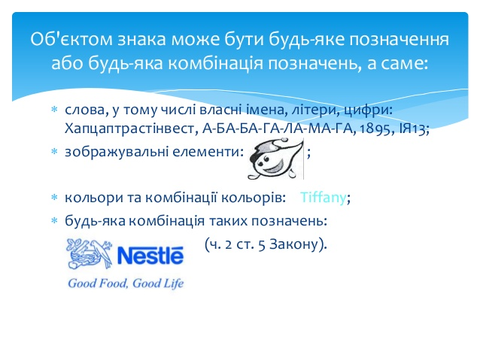
Рисунок 1 – Приклади товарних знаків

Розробка позначення, котре робиться перед початком його реєстрації в якості торгової марки (товарного знака) є важливим етапом, на який потрібно і варто звертати увагу.
Реєстрація торгової марки необхідна, бо тільки володіючи правом власності на позначення можна з ним робити правові дії
Можна проводити попередній пошук торгової марки на тотожність і схожість - це виявлення всіх позначень, які тотожні і схожі з позначенням серед зареєстрованих на сьогодні торгових марок в Україні. Виявлення хоча б однієї схожої чи тотожної торгової марки може призвести до відмови у реєстрації поданої торгової марки.
Процедура реєстрації торгової марки займає від 16 до 19 місяців. При проведенні прискореної експертизи після закінчення 6 місяців з дати подання заявки процедура реєстрації становить близько 12 місяців.
Строк дії свідоцтва про реєстрацію торгової марки - 10 років. Цей строк може бути продовжено на наступні 10 років.

Приклад виконання завдання наведено на рис. 2.
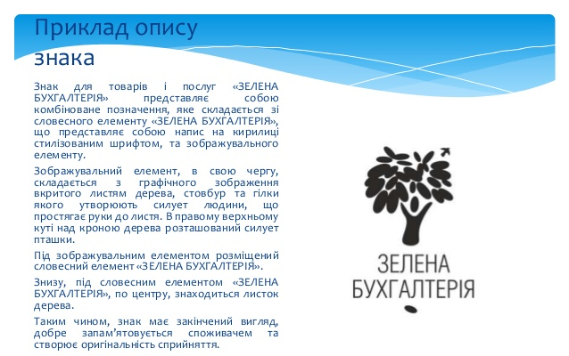

Рисунок 2 - Приклад опису товарного знаку

ПАМЯТАЙТЕ!!! Перед початком створення нового підприємства набирайтеся досвіду, ще раз перевірте свої інтереси, можливості і бажання, перш ніж рушити у світ бізнесу та підприємництва. Активно займайтеся самоосвітою!!!

Додаток А
Приклад оформлення титульного аркуша

Міністерство освіти і науки України
Політехнічний технікум Конотопського інституту СумДУ

ЗВІТ
з практичного заняття

на тему
«Розробка місії та товарного знаку підприємства»

Виконав:
студент групи_____
_________І.І. Іванов

Перевірила:
викладач
_________О.В. Сосненко

Конотоп, 2020 р.

